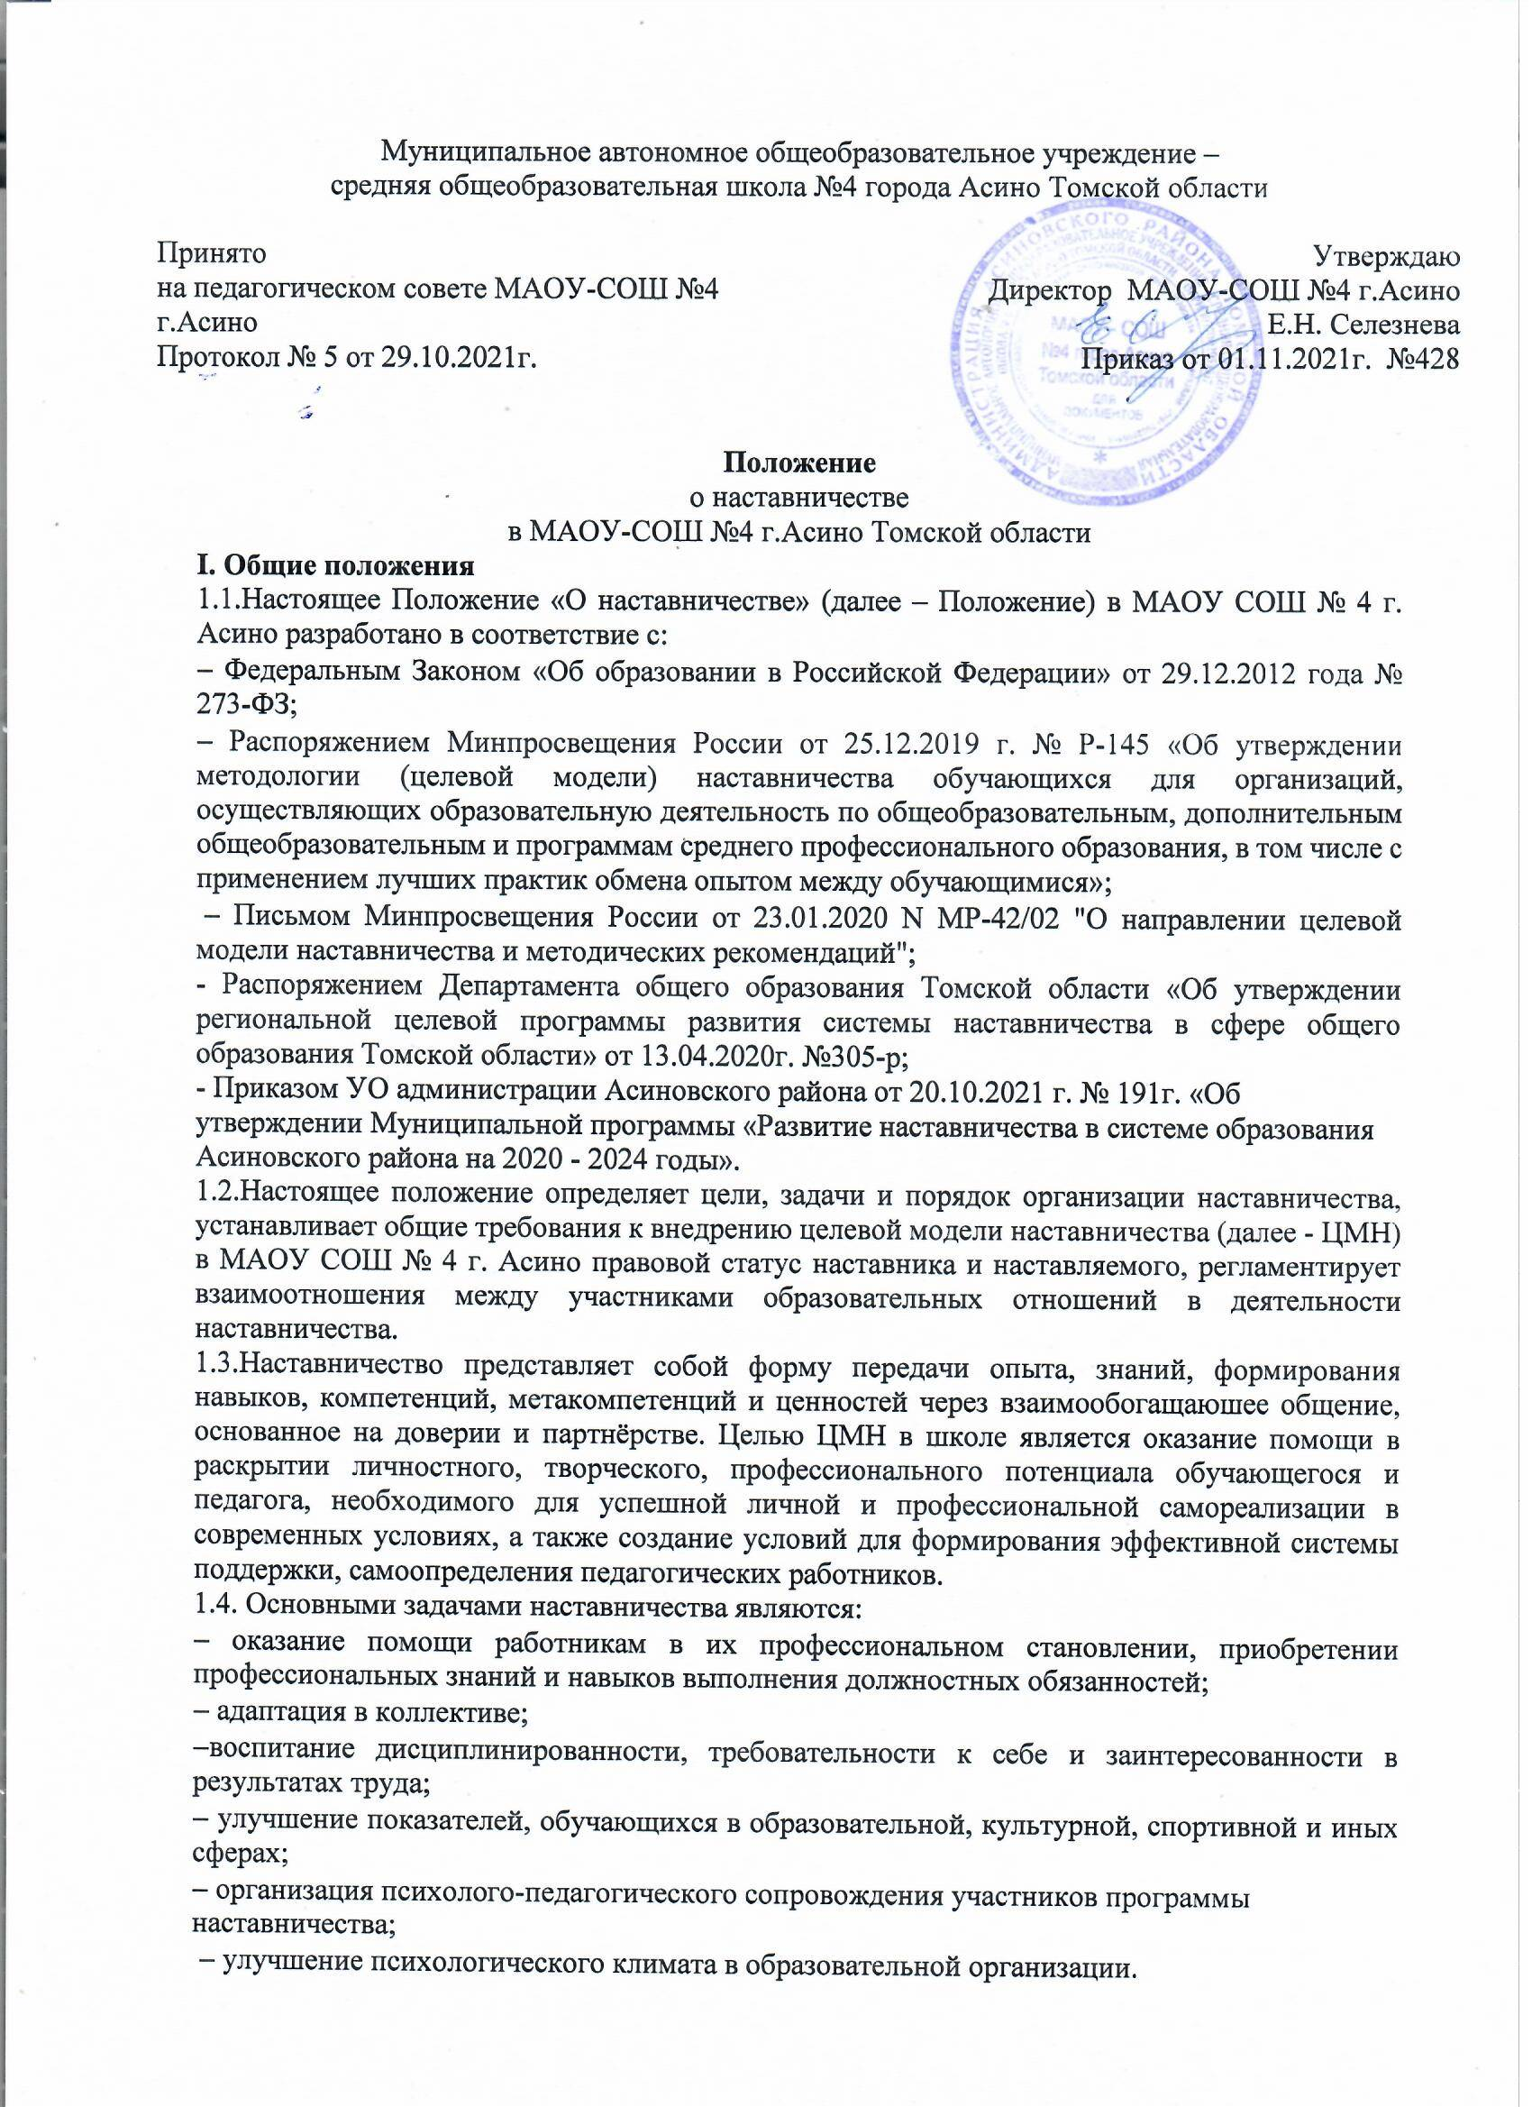Муниципальное автономное общеобразовательное учреждение –
средняя общеобразовательная школа №4 города Асино Томской области

Принято  на педагогическом совете МАОУ-СОШ №4 г.Асино  Протокол № 5 от 29.10.2021г. | Утверждаю  Директор МАОУ-СОШ №4 г.Асино  Е.Н. Селезнева  Приказ от 01.11.2021г. №428

Положение
о наставничестве
в МАОУ-СОШ №4 г.Асино Томской области
I. Общие положения
1.1.Настоящее Положение «О наставничестве» (далее – Положение) в МАОУ СОШ № 4 г. Асино разработано в соответствие с:
− Федеральным Законом «Об образовании в Российской Федерации» от 29.12.2012 года № 273-ФЗ;
− Распоряжением Минпросвещения России от 25.12.2019 г. № Р-145 «Об утверждении методологии (целевой модели) наставничества обучающихся для организаций, осуществляющих образовательную деятельность по общеобразовательным, дополнительным общеобразовательным и программам среднего профессионального образования, в том числе с применением лучших практик обмена опытом между обучающимися»;
− Письмом Минпросвещения России от 23.01.2020 N МР-42/02 "О направлении целевой модели наставничества и методических рекомендаций";
- Распоряжением Департамента общего образования Томской области «Об утверждении региональной целевой программы развития системы наставничества в сфере общего образования Томской области» от 13.04.2020г. №305-р;
- Приказом УО администрации Асиновского района от 20.10.2021 г. № 191г. «Об утверждении Муниципальной программы «Развитие наставничества в системе образования Асиновского района на 2020 - 2024 годы».
1.2.Настоящееположение определяет цели, задачи и порядок организации наставничества, устанавливает общие требования к внедрению целевой модели наставничества (далее - ЦМН) в МАОУ СОШ № 4 г. Асино правовой статус наставника и наставляемого, регламентирует взаимоотношения между участниками образовательных отношений в деятельности наставничества.
1.3.Наставничество представляет собой форму передачи опыта, знаний, формирования навыков, компетенций, метакомпетенций и ценностей через взаимообогащаюшее общение, основанное на доверии и партнёрстве. Целью ЦМН в школе является оказание помощи в раскрытии личностного, творческого, профессионального потенциала обучающегося и педагога, необходимого для успешной личной и профессиональной самореализации в современных условиях, а также создание условий для формирования эффективной системы поддержки, самоопределения педагогических работников.
1.4. Основными задачами наставничества являются:
− оказание помощи работникам в их профессиональном становлении, приобретении профессиональных знаний и навыков выполнения должностных обязанностей;
− адаптация в коллективе;
−воспитание дисциплинированности, требовательности к себе и заинтересованности в результатах труда;
− улучшение показателей, обучающихся в образовательной, культурной, спортивной и иных сферах;
− организация психолого-педагогического сопровождения участников программы наставничества;
− улучшение психологического климата в образовательной организации.
1.5.Планируемые результаты реализации ЦМН:
− развитие гибких навыков, метакомпетенций как основы успешной самостоятельной деятельности;
− позитивная социальная адаптация педагога в новом педагогическом коллективе;
− построение продуктивной среды в педагогическом коллективе на основе взаимообогащающих отношений начинающих и опытных специалистов, обеспечение преемственности профессиональной деятельности педагогов.
II. Порядок реализации ЦМН
2.1.Реализуемая форма программы наставничества: «учитель – учитель».
2.2.Реализация ЦМН в МАОУ СОШ № 4 г. Асино предполагает следующий порядок:
2.2.1. На основании приказа директора школы издается распорядительный акт о внедрении ЦМН, включающий сроки внедрения ЦМН, назначение ответственных за внедрение и реализацию ЦМН (кураторов по направлениям), сроки и этапы проведения мониторинга и оценку эффективности ПН.
2.2.2. Куратор целевой модели наставничества составляет и представляет на обсуждение профессиональному сообществу школы проекты плана мероприятий внедрения ЦМН.
2.2.3. Реализация наставнической программы происходит через работу куратора с двумя базами: базой наставляемых и базой наставников.
2.2.4. Участники ПН реализуют ее основные этапы:
− подготовка условий для запуска ПН;
− формирование базы наставляемых;
− формирование базы наставников;
− отбор и обучение наставников;
− формирование наставнических пар / групп;
− организация работы наставнических пар / групп;
− завершение наставничества.
2.2.5. Формирование баз наставников и наставляемых осуществляется директором школы, заместителями директора, куратором, педагогами, классными руководителями, психологами и иными лицами школы, располагающими информацией о потребностях педагогов – будущих участников программы.
2.3.Форма наставничества «учитель – учитель» предполагает взаимодействие молодого специалиста (при опыте работы от 0 до 3 лет) или нового сотрудника (при смене места работы) с опытным и располагающим ресурсами и навыками педагогом, оказывающим первому разностороннюю поддержку.
2.3.1. Целью такой формы наставничества является успешное закрепление на месте работы или в должности педагога молодого специалиста, повышение его профессионального потенциала и уровня, а также создание комфортной профессиональной среды внутри образовательной организации, позволяющей реализовывать актуальные педагогические задачи на высоком уровне.
2.3.2. Задачи:
− способствование формированию потребности заниматься анализом результатов своей профессиональной деятельности;
− развитие интереса к методике построения и организации результативного учебного процесса;
− ориентация начинающего педагога на творческое использование передового педагогического опыта в своей деятельности;
− привитие молодому специалисту интереса к педагогической деятельности в целях его закрепления в образовательной организации;
− ускорение процесса профессионального становления педагога;
− формирование сообщества образовательной организации (как часть педагогического коллектива).
2.3.3. Результаты:
− высокий уровень включенности молодых (новых) специалистов в педагогическую работу, культурную жизнь образовательной организации;
− усиление уверенности в собственных силах и развитие личного, творческого и педагогического потенциалов;
− повышение уровня удовлетворённости собственной работой и улучшение психоэмоционального состояния;
− рост числа специалистов, желающих продолжать свою работу в качестве педагога в коллективе школы;
− повышение качества преподавания;
− рост числа собственных профессиональных работ: статей, исследований, методических практик молодого специалиста.
2.3.4. Портрет участников.
Наставник - опытный педагог, имеющий профессиональные успехи (победитель различных профессиональных конкурсов, автор учебных материалов, участник педагогических советов, семинаров, методических объединений) склонный к активной общественной работе. Обладает лидерскими, организационными и коммуникативными навыками, хорошо развитой эмпатией.
Наставляемый - молодой специалист, имеющий малый опыт работы – от 0 до 3 лет, испытывающий трудности с организацией учебного процесса, с взаимодействием с обучающимися, другими педагогами, администрацией или родителями. Специалист, находящийся в процессе адаптации на новом месте работы, которому необходимо получить представление о традициях, особенностях, регламенте и принципах образовательной организации. Педагог, находящийся в состоянии эмоционального выгорания, хронической усталости.
2.3.5. Вариации взаимодействия:
− «опытный педагог – молодой специалист», классический вариант поддержки для приобретения молодым специалистом необходимых профессиональных навыков (организационных, коммуникационных) и закрепления на месте работы;
− взаимодействие «лидер педагогического сообщества – педагог, испытывающий проблемы», конкретная психоэмоциональная поддержка (проблемы: «не могу найти общий язык с учениками», «испытываю стресс во время уроков»), сочетаемая с профессиональной помощью по приобретению и развитию педагогических талантов и инициатив;
− взаимодействие «педагог-новатор – консервативный педагог», в рамках которого, возможно, более молодой педагог помогает опытному представителю «старой школы» овладеть современными программами, цифровыми навыками и технологиями;
− взаимодействие «опытный предметник – неопытный предметник», в рамках которого опытный педагог оказывает методическую поддержку по конкретному предмету (поиск пособий, составление рабочих программ и тематических планов и т. д.).
2.3.6. Формы взаимодействия:
− в рамках реализации программы повышения квалификации;
− в рамках педагогических проектов для реализации в образовательной организации: конкурсы, курсы, творческие мастерские, школа молодого учителя, серия семинаров, разработка методического пособия.
2.4.Наставничество устанавливается продолжительностью от одного месяца до трёх лет в зависимости от степени профессиональной подготовки лица, в отношении которого осуществляется наставничество.
2.5.Число лиц, в отношении которых наставник одновременно осуществляет наставничество, определяется в зависимости от его профессиональной подготовки, опыта наставнической деятельности и объёма выполняемой работы. Максимальное число лиц, в отношении которых наставник одновременно осуществляет наставничество, не может превышать трёх.
2.6. Назначение наставника осуществляется на добровольной основе с обязательным согласием лица, назначаемого наставником, и лица, в отношении которого осуществляется наставничество.
2.7. Замена наставника производится в следующих случаях:
− прекращение трудового договора с наставником;
− перевод наставника или лица, в отношении которого осуществляется наставничество, на иную должность (профессию) или в другое структурное подразделение организации;
− просьба наставника или лица, в отношении которого осуществляется наставничество;
− неисполнение наставником функций наставничества или своих должностных обязанностей;
− возникновение иных обстоятельств, препятствующих осуществлению наставничества.
2.8. Срок наставничества, определённый приказом школы может быть продлён в случае временной нетрудоспособности или иного продолжительного отсутствия по уважительным причинам наставника или лица, в отношении которого осуществляется наставничество.
2.9. Наставничество прекращается до истечения срока, установленного приказом школы, в случае неисполнения лицом, в отношении которого осуществляется наставничество, обязанностей, предусмотренных настоящим Положением.
2.10. Исходя из потребности лица, в отношении которого осуществляется наставничество, в профессиональных знаниях и навыках, а также в соответствии с уровнем его начальной подготовки и опытом работы наставник составляет индивидуальный план прохождения наставничества (далее - индивидуальный план).
Индивидуальный план может включать:
− мероприятия по ознакомлению лица, в отношении которого осуществляется наставничество, с рабочим местом и коллективом;
− мероприятия по ознакомлению лица, в отношении которого осуществляется наставничество, с должностными обязанностями, квалификационными требованиями;
− совокупность мер по профессиональной и должностной адаптации лица, в отношении которого осуществляется наставничество;
− изучение теоретических и практических вопросов, касающихся исполнения должностных обязанностей;
− выполнение лицом, в отношении которого осуществляется наставничество, практических заданий;
− перечень мер по закреплению лицом, в отношении которого осуществляется наставничество, профессиональных знаний и навыков;
− перечень мер по содействию в выполнении должностных обязанностей;
− другие мероприятия по наставничеству.
2.11. Лицо, в отношении которого осуществляется наставничество, знакомится с индивидуальным планом.
2.12. В конце учебного года наставник составляет отчёт о выполнении индивидуального плана лицом, в отношении которого осуществлялось наставничество.
2.16. Результатами эффективной работы наставника считаются:
- формирование у лица, в отношении которого осуществлялось наставничество, практических навыков выполнения должностных обязанностей;
− применение лицом, в отношении которого осуществлялось наставничество, рациональных и эффективных приёмов и методов педагогического труда;
− освоение и использование лицом, в отношении которого осуществлялось наставничество, в практической деятельности нормативных правовых актов и иных документов, регламентирующих исполнение должностных обязанностей, умение применять полученные теоретические знания при выполнении должностных обязанностей;
− положительная мотивация к профессиональной, учебной и иным родам творческой деятельности и профессиональному и личностному развитию;
− самостоятельность лица, в отношении которого осуществлялось наставничество, при принятии решений и выполнении им должностных обязанностей;
− дисциплинированность и исполнительность при выполнении распоряжений и указаний, связанных с выполнением должностных обязанностей.
2.17. В целях поощрения наставника за осуществление наставничества работодатель вправе предусмотреть:
− доплату, размер которой устанавливается локальными нормативными актами организации в соответствии с действующим законодательством Российской Федерации;
− объявление благодарности, награждение почётной грамотой организации;
−внесение предложения о включении в кадровый резерв для замещения вышестоящей должности;
− внесение предложения о назначении на вышестоящую должность;
−материальное поощрение (выплаты стимулирующего характера, установленные локальными нормативными актами школы).
2.18. За ненадлежащее исполнение обязанностей наставник может быть привлечён к дисциплинарной ответственности.
III. Руководство наставничеством
3.1.Организация наставничества возлагается на заместителей директора МАОУ СОШ № 4 г.Асино по направлениям деятельности или кураторов (назначает приказом директор школы), которые осуществляют следующие функции:
-определяют (предлагают) кандидатуры наставников;
- определяют число лиц, в отношении которых наставник одновременно осуществляет наставничество;
- определяют (предлагают) срок наставничества;
- утверждают индивидуальный план;
- утверждают отчёт о выполнении индивидуального плана лицом, в отношении которого осуществлялось наставничество;
- осуществляют контроль деятельности наставника и деятельности закреплённого за ним лица или группы, в отношении которых осуществляется наставничество, вносят необходимые изменения и дополнения в процесс работы по наставничеству;
- создают необходимые условия для совместной работы наставника и лица, в отношении которого осуществляется наставничество;
- осуществляют обучение наставников, оказывают помощь наставникам;
- проводят по окончании периода наставничества индивидуальное собеседование с лицом, в отношении которого осуществлялось наставничество;
- вносят предложения о замене наставника;
- вносят предложения о поощрении наставника;
- обеспечивают своевременное представление надлежаще оформленных документов по итогам наставничества.
IV. Права и обязанности наставника.
4.1. Наставник имеет право:
- знакомиться в установленном порядке с материалами личного дела лица или получать информацию о лице в отношении которого осуществляется наставничество;
- вносить предложения куратору о создании условий для совместной работы;
- вносить предложения куратору и руководителю о поощрении, наложении дисциплинарного взыскания на лицо в отношении которого осуществляется наставничество;
- обращаться с заявлением к куратору и руководителю с просьбой о сложении с него обязанностей наставника;
- требовать от лица, в отношении которого осуществляется наставничество, выполнения указаний по вопросам, связанным с осуществлением данного рода деятельности;
- осуществлять контроль деятельности лица, в отношении которого осуществляется наставничество, в форме личной проверки выполнения заданий, поручений, проверки качества выполненной работы.
4.2.Наставник обязан:
- руководствоваться требованиями законодательства Российской Федерации и локальных нормативных актов школы при осуществлении наставнической деятельности;
-способствовать формированию у лица, в отношении которого осуществляется наставничество, высоких профессиональных и морально-психологических качеств;
- оказывать содействие лицу, в отношении которого осуществляется наставничество, в исполнении его обязанностей;
- способствовать освоению лицом, в отношении которого осуществляется наставничество, практических приёмов и способов качественного выполнения своих должностных и учебных обязанностей, устранению допущенных ошибок; − передавать лицу, в отношении которого осуществляется наставничество, накопленный опыт профессионального мастерства, обучать наиболее рациональным приёмам, передовым и безопасным методам работы;
- привлекать к участию в общественной жизни коллектива школы;
- воспитывать у лица, в отношении которого осуществляется наставничество, дисциплинированность и исполнительность, нацеленность на результативную работу;
- не реже 1 раза в месяц докладывать куратору и руководителю о результатах достигнутых в процессе осуществления наставничества.
V. Права и обязанности лица, в отношении которого осуществляется наставничество
5.1.Лицо, в отношении которого осуществляется наставничество, имеет право:
- пользоваться имеющимся оборудованием, инструментами, материалами, документами, литературой и иной инфраструктурой образовательной организации в целях исполнения своих обязанностей и прохождения наставничеств − участвовать в составлении индивидуального плана;
- обращаться к наставнику за помощью по вопросам, связанным с должностными и учебными обязанностями;
- обращаться к куратору и руководителю с ходатайством о замене наставника.
5.2. Лицо, в отношении которого осуществляется наставничество, обязано:
- изучать законодательство Российской Федерации, локальные нормативные акты школы и руководствоваться ими при исполнении должностных обязанностей;
-выполнять мероприятия индивидуального плана в установленные в нем сроки;
- соблюдать правила внутреннего трудового распорядка организации;
- знать обязанности, предусмотренные должностной инструкцией, основные направления деятельности, полномочия и организацию работы в школе;
- выполнять указания и рекомендации наставника по исполнению должностных и учебных обязанностей;
- совершенствовать профессиональные навыки, практические приёмы и способы качественного исполнения должностных и учебных обязанностей;
- устранять совместно с наставником допущенные ошибки;
- проявлять дисциплинированность, организованность и культуру в работе и учёбе.
VI. Документы, регламентирующие наставничество.
К документам, регламентирующим деятельность наставников, относятся:
− Положение о наставничестве в МАОУ СОШ № 4 г. Асино;
− приказ директора школы о внедрении Целевой модели наставничества;
− дорожная карта внедрения целевой модели наставничества в МАОУ СОШ № 4 г. Асино;
− приказ директора школы о назначении наставников.

